Мащёнский Дмитрий

**Задание 1. Для Вашей представленной базы данных выбрать 1 или несколько таблиц для секционирования. Обосновать выбор. Выбрать ключ и выполнить разделение на секции.**

Для секционирования выберем таблицу book. Эту таблицу мы будем секционировать по диапазону дат. Выбрал, потому что большинство запросов будут работать только с данными за последний месяц или квартал, так как в основном эта таблица нужна для формирования текущих отчётов для руководства.

CREATE TABLE book_2020_11 (like book including all) INHERITS (book);

ALTER TABLE book_2020_11 add check ( publicationdate between date'2020-11-01' and date'2020-12-01'-1);

**Задание 2. Написать триггер, который будет вставлять новые записи в соответствующие секции. Продемонстрировать работу секционирования, используя генерацию тестовых данных.**

CREATE OR REPLACE FUNCTION book_select_part()

RETURNS TRIGGER AS $$

BEGIN

IF NEW.publicationdate between date'2020-11-01' and date'2020-12-01'-1 THEN

INSERT INTO book_2020_11 VALUES (NEW.*);

else

RAISE EXCEPTION 'this date not in you partitions %',NEW.id;

END IF;

RETURN NEW;

END;

$$ LANGUAGE plpgsql;

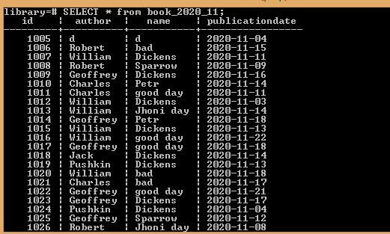

Задание 3. Написать несколько запросов SELECT для демонстрации выборки данных из Вашей секционированной таблицы.

SELECT * from book_2020_11 where id=1024;

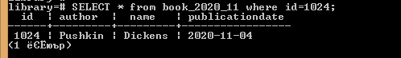

SELECT publicationdate from book_2020_11 where publicationdate between '2020-11-04' and '2020-11-11' ;

